A görög betűk
Α | α | Alfa | Ν | ν | Nű
B | β | Béta | Ξ | ξ | Kszí
Γ | γ | Gamma | Ο | ο | Omikron
Δ | δ | Delta | Π | π | Pí
Ε | ε | Epszilon | Ρ | ρ | Ró
Ζ | ζ | Zéta | Σ | σ | Szigma
Η | η | Éta | Τ | τ | Tau
Θ | ϑ | Théta | Υ | υ | Üpszilon
Ι | ι | Ióta | Φ | 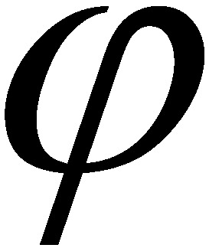 | Fí
Κ | κ | Kappa | Χ | χ | Khí
Λ | λ | Lambda | Ψ | ψ | Pszí
Μ | μ | Mű | Ω | ω | Ómega

